Základní principy neuronových sítí
Základní typy neuronových sítí a principy neuronových sítí
- neuronová sít vznikne propojením jednotlivých neuronů
- rychle rozvíjející se odvětví
- klasifikace, sémantická segmentace obrázků
- modely neuronových sítí známe již v 70. letech
- první úspěšné realizace cca 2010
- neuronové sítě si vytváří samy pravidla, podle nich se následně snaží pracovat
- snaha napodobit schopnosti mozku, aby počítač dokázal řešit obtížně řešitelné úlohy
- neurony=v mozku, mezi sebou komunikují pomocí vazeb
- vstupy do neuronových sítí jsou váhové vektory neuronů
- neuron svým výstupem ovlivňuje vstup dalšího neuronu
- pokud vstupy překročí určitou hranici, neuron se zapálí a vydá signál dál
- neuron buď vysílá (zapálí se) nebo nevysílá signál (nezapálí se)
- model neuronu je popis chování reálného světa (matematický popis)
- snažíme se popsat biologický model neuronu matematicky
- některé vstupy se považují za více důležité než jiné = váhy neuronů
- výstupy a vstupy = 1 nebo 0
- práh = hranice, kdy se neuron rozhoduje, zda se zapálí nebo ne
- váhy = vstup buď posiluje nebo oslabuje neuron
- perceptron = obecná definice neuronu, nejjednodušší model neuronové sítě, obsahuje jeden neuron
- aktivační funkce – spojitá (bipolární, unipolární) a lineární
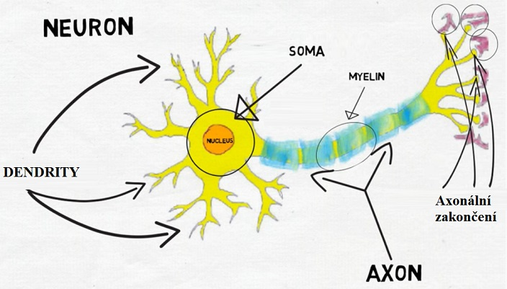
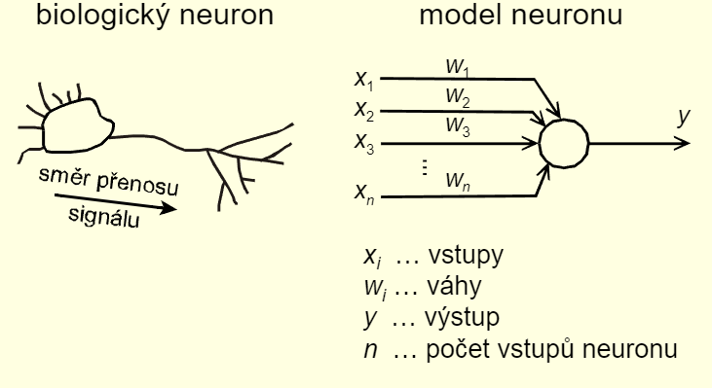
Typy neuronových sítí
= podle uspořádání neuronů
- vice vrstvé sítě – vstupní (zpracovává signál), skryté a výstupní vrstvy
- sítě se zpětnou vazbou – např. odstranění šumu
- rekurentní neuronové sítě – jednovrstvá síť se zpětnou vazbou-např. klasifikace
Fáze neuronové sítě:
a) fáze nastavování-cíl je nastavit váhy a prahy sítě tak, aby prováděla požadovanou činnost
- možnosti nastavení: výpočtem, učením(trénováním)-s učitelem/bez učitele
- učitel=ten, co říká, jaký je rozdíl mezi reálným výstupem a požadovaným vstupem(porovnává)
- soubor trénovací množiny-dvojice z trénovací množiny se na sít přivádí opakovaně-systém se přepočítává
- algoritmus backpropagation = zpětné šíření chyb
- cíl sítě je generalizovat (jiná data = rozumná odpověď, schopnost použít najít a použít pravidla)
- učení bez učitele-předkládány pouze vstupy, sít se sama snaží najít zákonitosti a podle nich reagovat
b) pracovní fáze-reagování na nastavené hodnoty

Příklady použití n. sítí:
- neuronové sítě jsou dobré pro odhad, ale ne pro přesné výpočty
1) klasifikátory – úkolem zařadit vstupní data do tříd podle vzájemné podobnosti
2) aproximátory funkcí – ze naměřených hodnot je třeba sestavit funkční závislost (Např. kurs měny)
3)asociativní paměti – podle předloženého vstupu jsou sítě schopny “vybavit si“ odpovídající výstup

Hluboké sítě = mají více než 1 skrytou vrstvu, segmentace obrázku (cílem auta je, aby se poznalo z kamery chodce, auta, značky, silnici…)
Konvoluční vrstvy = z původního obrázku vznikne nový a menší, výstupní obrázek má v sobě komprimovanou informaci, (specificky vybíráme vazby, které nás zajímají, důležité jsou pozice na obrázku)
Rekurentní vrstvy=pracují s časovostí vstupního signálu (důležité ty časově poslední, čím starší-tím méně důležité)
=rekurentní síť má schopnost zacyklit informaci-pamatují si vstup v každém časovém okamžiku
Klasifikační vrstva=zde počet neuronů odpovídá počtu tříd, jeden neuron odpovídá jedné třídě
